**周测培优卷7**

**分数的灵活应用能力检测卷**

一、我会填。(每空2分，共28分)

1．的分子增加6，要使分数的大小不变，分母应增加(　　)。

2．把8米长的绳子平均分成5段，每段是全长的(　 　)，每段长( 　　)米。

3．将20分解质因数是(　　　　　　)。

4．已知3*a*＝*b* (*a*，*b*都是不等于0的自然数)，*a*和*b*的最大公因数是(　　)，最小公倍数是(　　　)。

5．写出两组互质数：(　　　)、(　　)。

6. 已知*A*＝2×2×3×5，*B*＝2×3×5×5，*A*和*B*的最大公因数是(　　)，最小公倍数是(　　)。

7．有吨煤，如果每次运走它的，(　　)次才能运完。

8．小明存书的是12本，小刚存书的也是12本。小明有(　　)本书，小刚有(　　)本书。

9. 三个质数的最小公倍数是42，这三个质数分别是(　　　　　)。

二、我会辨。(对的画“√”，错的画“×”)(每题1分，共3分)

1．一周中，休息日是工作日的。 　 (　　)

2．*a*＝2×3×5，那么*a*的因数一共有5个。 　(　　)

3．两个质数的公因数只有1。 　 (　　)

三、我会选。(每题1分，共4分)

1．质数与质数相乘的积一定是(　　)。

A．偶数　B．合数　C．质数

2．红红的卧室长4 m，宽3 m，用边长(　　)dm的方砖能正好铺完。

A．4 B．5 C．6 D．无法确定

3．在，，，，中，能化成有限小数的有(　　)个。

A．1 B．2 C．3 D．4

4．如果(*a*是非零自然数)是一个最简真分数，那么*a*的取值有(　　)种可能。

A．2 B．3 C．4 D．5

四、我会按要求正确解答。(共29分)

1．你会求出下面每组数的最大公因数吗？(每题6分，共12分)

48和96　　　　　　　　40和60

2．你会求出下面每组数的最小公倍数吗？(每题6分，共12分)

11和12 16和24

3．下面哪些分数在直线上能用同一个点表示？把它们在直线上表示出来。(5分)



五、走进生活，解决问题。(每题6分，共36分)

1．将一块长120 m，宽80 m的长方形土地划分成面积相等的小正方形。小正方形的面积最大是多少？

2．人眨一次眼大约需要秒，而表示时间极短的词“一弹指”约为7.2秒，“一瞬间”约为0.36秒，“一刹那”大约只有0.018秒。把这几个时间按照从短到长的顺序排列起来。



3．书店三种书原来各有120本。现在《动物王国》还剩，《植物世界》还剩，《地球故事》还剩。哪种书卖出的最多？

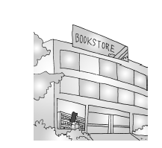

4．一排电线杆，原来相邻两根之间的距离是30米，现在改为45米，如果起点的一根电线杆不动，至少再隔多远又有一根电线杆不需要移动？

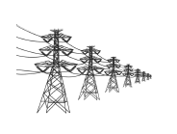

5．用200 kg黄豆可以榨油26 kg，平均1 kg黄豆可以榨油多少千克？榨1 kg油需要多少千克黄豆？

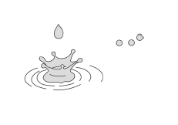

6．五年级有100多人参加校园集体舞表演，如果把参加表演的同学按7人或8人一列，都正好可以排成十几排，参加校园集体舞表演的同学有多少人？

**答案**

一、1．21　2．

3．20＝2×2×5

[点拨] 注意分解质因数的书写格式。

4．*a　b*

5．2和3　14和15(答案不唯一)

6．30　300

7．10　[点拨] 10个是“1”，所以要10次才能运完。

8．24　18

9．2、3、7

二、1.×　2.×　3.×

三、1.B　2.B　3.D　4.B

四、1．(48，96)＝48

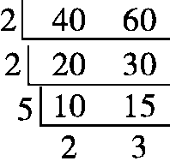

(40，60)＝2×2×5＝20

2．[11，12]＝132

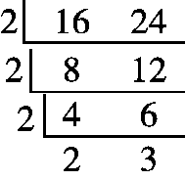

[16，24]＝2×2×2×2×3＝48

3．和，和，和

在直线上分别能用同一个点表示。

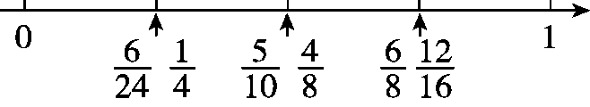

五、1.

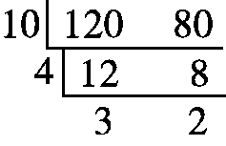

(120，80)＝10×4＝40

40×40＝1600(m2)

答：小正方形的面积最大是1600 m2。

2．0.018秒＜秒＜0.36秒＜7.2秒

3．＝0.25　＝0.　＝0.4

＜＜

答：《动物王国》卖出的最多。

[点拨] 剩下的最少，那卖出的就最多。

4.

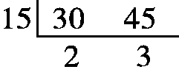

[30，45]＝15×2×3＝90

答：至少再隔90米又有一根电线杆不需要移动。

5．26÷200＝＝(kg)

200÷26＝＝(kg)

答：1 kg黄豆可以榨油 k*g*，榨1 kg油需要kg黄豆。

6．[7，8]＝56　56×2＝112

112÷7＝16(排)√

112÷8＝14(排)√

56×3＝168

168÷7＝24(排)×

168÷8＝21(排)×

答：参加校园集体舞表演的同学有112人。